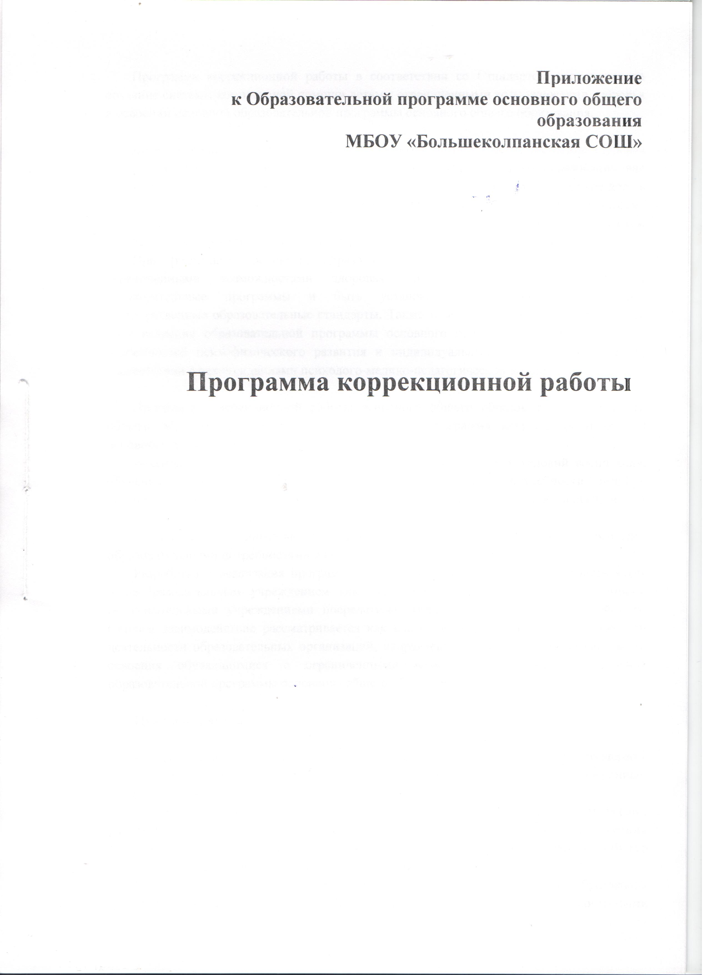
Программа коррекционной работы в соответствии со Стандартом направлена на создание системы комплексной помощи детям с ограниченными возможностями здоровья в освоении основной образовательной программы основного общего образования.

Дети с ограниченными возможностями здоровья (ОВЗ) — дети, состояние здоровья которых препятствует освоению образовательных программ общего образования вне специальных условий обучения и воспитания, т. е. это дети-инвалиды либо другие дети в возрасте до 18 лет, не признанные в установленном порядке детьми-инвалидами, но имеющие временные или постоянные отклонения в физическом и (или) психическом развитии и нуждающиеся в создании специальных условий обучения и воспитания.
При реализации основных образовательных программ для обучающихся с ограниченными возможностями здоровья могут использоваться специальные образовательные программы и быть установлены специальные федеральные государственные образовательные стандарты. Также может быть увеличен нормативный срок освоения образовательной программы основного общего образования с учётом особенностей психофизического развития и индивидуальных возможностей детей (в соответствии с рекомендациями психолого-медико-педагогической комиссии).

Программы коррекционной работы основного общего образования и начального общего образования являются преемственными. Программа коррекционной работы основного общего образования должна обеспечивать:
— создание в общеобразовательном учреждении специальных условий воспитания, обучения, позволяющих учитывать особые образовательные потребности детей с ограниченными возможностями здоровья посредством индивидуализации и дифференциации образовательного процесса;
— дальнейшую социальную адаптацию и интеграцию детей с особыми образовательными потребностями в общеобразовательном учреждении.
Разработка и реализация программы коррекционной работы может осуществляться общеобразовательным учреждением как самостоятельно, так и совместно с иными образовательными учреждениями посредством организации сетевого взаимодействия. Сетевое взаимодействие рассматривается как наиболее действенная форма совместной деятельности образовательных организаций, направленная на обеспечение возможности освоения обучающимися с ограниченными возможностями здоровья основной образовательной программы основного общего образования.

Цели программы:

— оказание комплексной психолого-социально-педагогической помощи и поддержки обучающимся с ограниченными возможностями здоровья и их родителям (законным представителям);
— осуществление коррекции недостатков в физическом и (или) психическом развитии обучающихся с ограниченными возможностями здоровья при освоении основных и дополнительных общеобразовательных программ основного общего образования, дополнительных образовательных программ.
Приоритетными направлениями программы на этапе основного общего образования становятся формирование социальной компетентности обучающихся с ограниченными возможностями здоровья, развитие адаптивных способностей личности для самореализации в обществе.

Задачи программы:

— выявление и удовлетворение особых образовательных потребностей обучающихся с ограниченными возможностями здоровья при освоении ими основной образовательной программы основного общего образования;
— определение особенностей организации образовательного процесса и условий интеграции для рассматриваемой категории детей в соответствии с индивидуальными особенностями каждого ребёнка, структурой нарушения развития и степенью выраженности (в соответствии с рекомендациями психолого-медико-педагогической комиссии);
— осуществление индивидуально ориентированной социально-психолого-педагогической и медицинской помощи обучающимся с ограниченными возможностями здоровья с учётом особенностей психического и (или) физического развития, индивидуальных возможностей детей (в соответствии с рекомендациями психолого-медико-педагогической комиссии);
— разработка и реализация индивидуальных программ, учебных планов, организация индивидуальных и (или) групповых занятий для детей с выраженным нарушением в физическом и (или) психическом развитии, сопровождаемые поддержкой тьютора образовательного учреждения;
— обеспечение возможности воспитания и обучения по дополнительным образовательным программам социально-педагогической и других направленностей, получения дополнительных образовательных коррекционных услуг;
— формирование зрелых личностных установок, способствующих оптимальной адаптации в условиях реальной жизненной ситуации;
— расширение адаптивных возможностей личности, определяющих готовность к решению доступных проблем в различных сферах жизнедеятельности;
— развитие коммуникативной компетенции, форм и навыков конструктивного личностного общения в группе сверстников;
— реализация комплексной системы мероприятий по социальной адаптации и профессиональной ориентации обучающихся с ограниченными возможностями здоровья;
— оказание консультативной и методической помощи родителям (законным представителям) детей с ограниченными возможностями здоровья по медицинским, социальным, правовым и другим вопросам.

Содержание программы коррекционной работы определяют следующие принципы:

— Преемственность. Принцип обеспечивает создание единого образовательного пространства при переходе от начального общего образования к основному общему образованию, способствует достижению личностных, метапредметных, предметных результатов освоения основной образовательной программы основного общего образования, необходимых обучающимся с ограниченными возможностями здоровья для продолжения образования. Принцип обеспечивает связь программы коррекционной работы с другими разделами программы основного общего образования: программой развития универсальных учебных действий у обучающихся на ступени основного общего образования, программой профессиональной ориентации обучающихся на ступени основного общего образования, программой формирования и развития ИКТ-компетентности обучающихся, программой социальной деятельности обучающихся.

— Соблюдение интересов ребёнка. Принцип определяет позицию специалиста, который призван решать проблему ребёнка с максимальной пользой и в интересах ребёнка.
— Системность. Принцип обеспечивает единство диагностики, коррек-ции и развития, т. е. системный подход к анализу особенностей развития и коррекции нарушений у детей с ограниченными возможностями здоровья, а также всесторонний многоуровневый подход специалистов различного профиля, взаимодействие и согласованность их действий в решении проблем ребёнка.

— Непрерывность. Принцип гарантирует ребёнку и его родителям (законным представителям) непрерывность помощи до полного решения проблемы или определения подхода к её решению.

— Вариативность. Принцип предполагает создание вариативных условий для получения образования детьми, имеющими различные недостатки в физическом и (или) психическом развитии.

— Рекомендательный характер оказания помощи. Принцип обеспечивает соблюдение гарантированных законодательством прав родителей (законных представителей) детей с ограниченными возможностями здоровья выбирать формы получения детьми образования, образовательные учреждения, формы обучения, защищать законные права и интересы детей, включая обязательное согласование с родителями (законными представителями) вопроса о направлении (переводе) детей с ограниченными возможностями здоровья в специальные (коррекционные) образовательные учреждения, классы (группы).

Направления работы

Программа коррекционной работы на ступени основного общего образования включает в себя взаимосвязанные направления, раскрывающие её основное содержание: диагностическое, коррекционно-развивающее, консультативное, информационно-просветительское.

Характеристика содержания

Диагностическая работа включает:

— выявление особых образовательных потребностей обучающихся с ограниченными возможностями здоровья при освоении основной образовательной программы основного общего образования;
— проведение комплексной социально-психолого-педагогической диагностики нарушений в психическом и (или) физическом развитии обучающихся с ограниченными возможностями здоровья;
— определение уровня актуального и зоны ближайшего развития обучающегося с ограниченными возможностями здоровья, выявление его резервных возможностей;
— изучение развития эмоционально-волевой, познавательной, речевой сфер и личностных особенностей обучающихся;
— изучение социальной ситуации развития и условий семейного воспитания ребёнка;
— изучение адаптивных возможностей и уровня социализации ребёнка с ограниченными возможностями здоровья;
— системный разносторонний контроль за уровнем и динамикой развития ребёнка с ограниченными возможностями здоровья (мониторинг динамики развития, успешности освоения образовательных программ основного общего образования).

Коррекционно-развивающая работа включает:

— реализацию комплексного индивидуально ориентированного социально-психолого-педагогического и медицинского сопровождения в условиях образовательного процесса обучающихся с ограниченными возможностями здоровья с учётом особенностей психофизического развития;
— выбор оптимальных для развития ребёнка с ограниченными возможностями здоровья коррекционных программ/методик, методов и приёмов обучения в соответствии с его особыми образовательными потребностями;
— организацию и проведение индивидуальных и групповых коррекционно-развивающих занятий, необходимых для преодоления нарушений развития и трудностей обучения;
— коррекцию и развитие высших психических функций, эмоционально-волевой, познавательной и речевой сфер;
— развитие универсальных учебных действий в соответствии с требованиями основного общего образования;
— развитие и укрепление зрелых личностных установок, формирование адекватных форм утверждения самостоятельности, личностной автономии;
— формирование способов регуляции поведения и эмоциональных состояний;
— развитие форм и навыков личностного общения в группе сверстников, коммуникативной компетенции;
— развитие компетенций, необходимых для продолжения образования и профессионального самоопределения;
— формирование навыков получения и использования информации (на основе ИКТ), способствующих повышению социальных компетенций и адаптации в реальных жизненных условиях;
— социальную защиту ребёнка в случаях неблагоприятных условий жизни при психотравмирующих обстоятельствах.

Консультативная работа включает:

— выработку совместных обоснованных рекомендаций по основным направлениям работы с обучающимися с ограниченными возможностями здоровья, единых для всех участников образовательного процесса;
— консультирование специалистами педагогов по выбору индивидуально ориентированных методов и приёмов работы с обучающимися с ограниченными возможностями здоровья;
— консультативную помощь семье в вопросах выбора стратегии воспитания и приёмов коррекционного обучения ребёнка с ограниченными возможностями здоровья;
— консультационную поддержку и помощь, направленные на содействие свободному и осознанному выбору обучающимися с ограниченными возможностями здоровья профессии, формы и места обучения в соответствии с профессиональными интересами, индивидуальными способностями и психофизиологическими особенностями.

Информационно-просветительская работа предусматривает:

— информационную поддержку образовательной деятельности обучающихся с особыми образовательными потребностями, их родителей (законных представителей), педагогических работников;
— различные формы просветительской деятельности (лекции, беседы, информационные стенды, печатные материалы), направленные на разъяснение участникам образовательного процесса — обучающимся (как имеющим, так и не имеющим недостатки в развитии), их родителям (законным представителям), педагогическим работникам — вопросов, связанных с особенностями образовательного процесса и сопровождения обучающихся с ограниченными возможностями здоровья;
— проведение тематических выступлений для педагогов и родителей (законных представителей) по разъяснению индивидуально-типологических особенностей различных категорий детей с ограниченными возможностями здоровья.

Механизмы реализации программы

Программа коррекционной работы на этапе основного общего образования может реализовываться общеобразовательным учреждением как совместно с другими образовательными и иными организациями, так и самостоятельно (при наличии соответствующих ресурсов).

Организация сетевого взаимодействия образовательных и иных организаций является одним из основных механизмов реализации программы коррекционной работы на ступени основного общего образования с обучающимися с ограниченными возможностями здоровья. Сетевая форма реализации программы коррекционной работы предполагает использование ресурсов нескольких образовательных организаций (общеобразовательная школа, государственные образовательные учреждения для детей, нуждающихся в психолого-педагогической и медико-социальной помощи, специальные (коррекционные) образовательные учреждения), а также при необходимости ресурсов организаций науки, культуры, спорта и иных организаций.
Сетевое взаимодействие осуществляется в форме совместной деятельности образовательных организаций, направленной на обеспечение возможности освоения обучающимися с ограниченными возможностями здоровья основной программы основного общего образования.
Сетевая форма реализации программы коррекционной работы применяется в целях повышения качества специальных образовательных услуг, расширения доступа обучающихся с ограниченными возможностями здоровья к современным образовательным технологиям и средствам воспитания и обучения, более эффективного использования имеющихся образовательных ресурсов. Сетевая форма реализации программы осуществляется по соглашению образовательных организаций или по решению органов власти, в ведении которых находятся образовательные учреждения. Инициаторами организации соответствующей деятельности могут выступать также обучающиеся с ограниченными возможностями здоровья, их родители (законные представители). Образовательные организации, участвующие в реализации программы коррекционной работы в рамках сетевого взаимодействия, должны иметь соответствующие лицензии на право осуществления образовательной деятельности. Порядок и условия взаимодействия образовательных организаций при совместной реализации программы коррекционной работы определяются договором между ними.

Взаимодействие специалистов общеобразовательного учреждения обеспечивает системное сопровождение обучающихся с ограниченными возможностями здоровья специалистами различного профиля в образовательном процессе. Такое взаимодействие включает:
— комплексность в определении и решении проблем обучающегося, предоставлении ему специализированной квалифицированной помощи;
— многоаспектный анализ личностного и познавательного развития обучающегося;
— составление комплексных индивидуальных программ общего развития и коррекции отдельных сторон учебно-познавательной, речевой, эмоциональной-волевой и личностной сфер ребёнка.
Наиболее распространённые и действенные формы организованного взаимодействия специалистов — это консилиумы и службы сопровождения общеобразовательного учреждения, которые предоставляют многопрофильную помощь ребёнку и его родителям (законным представителям), а также образовательному учреждению в решении вопросов, связанных с адаптацией, обучением, воспитанием, развитием, социализацией детей с ограниченными возможностями здоровья.

Требования к условиям реализации программы

Организационные условия

Программа коррекционной работы может предусматривать как вариативные формы получения образования, так и различные варианты специального сопровождения обучающихся с ограниченными возможностями здоровья. Это могут быть формы обучения в общеобразовательном классе, в коррекционном или интегрированном классе; по общей образовательной программе основного общего образования или по индивидуальной программе; с использованием надомной и (или) дистанционной форм обучения. Варьироваться могут степень участия специалистов сопровождения, а также организационные формы работы (в соответствии с рекомендациями психолого-медико-педагогической комиссии).

Психолого-педагогическое обеспечение включает:

— дифференцированные условия (оптимальный режим учебных нагрузок);
— психолого-педагогические условия (коррекционная направленность учебно-воспитательного процесса; учёт индивидуальных особенностей ребёнка; соблюдение комфортного психоэмоционального режима; использование современных педагогических технологий, в том числе информационных, компьютерных для оптимизации образовательного процесса, повышения его эффективности, доступности);
— специализированные условия (выдвижение комплекса специальных задач обучения, ориентированных на особые образовательные потребности обучающихся с ограниченными возможностями здоровья; введение в содержание обучения специальных разделов, направленных на решение задач развития ребёнка, отсутствующих в содержании образования нормально развивающегося сверстника; использование специальных методов, приёмов, средств обучения, специализированных образовательных и коррекционных программ, ориентированных на особые образовательные потребности детей; дифференцированное и индивидуализированное обучение с учётом специфики нарушения здоровья ребёнка; комплексное воздействие на обучающегося, осуществляемое на индивидуальных и групповых коррекционных занятиях);
— здоровьесберегающие условия (оздоровительный и охранительный режим, укрепление физического и психического здоровья, профилактика физических, умственных и психологических перегрузок обучающихся, соблюдение санитарно-гигиенических правил и норм);
— участие всех детей с ограниченными возможностями здоровья, независимо от степени выраженности нарушений их развития, вместе с нормально развивающимися детьми в воспитательных, культурно-развлекательных, спортивно-оздоровительных и иных досуговых мероприятиях;
— развитие системы обучения и воспитания детей, имеющих сложные нарушения психического и (или) физического развития.

Программно-методическое обеспечение

В процессе реализации программы коррекционной работы могут быть использованы рабочие коррекционно-развивающие программы социально-педагогической направленности, диагностический и коррекционно-развивающий инструментарий, необходимый для осуществления профессиональной деятельности учителя, педагога-психолога, социального педагога, учителя-логопеда, учителя-дефектолога и др.
В случаях обучения детей с выраженными нарушениями психического и (или) физического развития по индивидуальному учебному плану целесообразным является использование специальных (коррекционных) образовательных программ, учебников и учебных пособий для специальных (коррекционных) образовательных учреждений (соответствующего вида), в том числе цифровых образовательных ресурсов.

Кадровое обеспечение

Важным моментом реализации программы коррекционной работы является кадровое обеспечение. Коррекционная работа должна осуществляться специалистами соответствующей квалификации, имеющими специализированное образование, и педагогами, прошедшими обязательную курсовую или другие виды профессиональной подготовки.
С целью обеспечения освоения детьми с ограниченными возможностями здоровья основной образовательной программы основного общего образования, коррекции недостатков их физического и (или) психического развития следует вводить в штатное расписание общеобразовательных учреждений ставки педагогических (учителя-дефектологи, учителя-логопеды, педагоги-психологи, социальные педагоги и др.) и медицинских работников. Уровень квалификации работников образовательного учреждения для каждой занимаемой должности должен соответствовать квалификационным характеристикам по соответствующей должности.
Специфика организации образовательной и коррекционной работы с детьми, имеющими нарушения развития, обусловливает необходимость специальной подготовки педагогического коллектива общеобразовательного учреждения. Для этого необходимо обеспечить на постоянной основе подготовку, переподготовку и повышение квалификации работников образовательных учреждений, занимающихся решением вопросов образования детей с ограниченными возможностями здоровья. Педагогические работники образовательного учреждения должны иметь чёткое представление об особенностях психического и (или) физического развития детей с ограниченными возможностями здоровья, о методиках и технологиях организации образовательного и реабилитационного процессов.

Материально-техническое обеспечение

Материально-техническое обеспечение заключается в создании надлежащей материально-технической базы, позволяющей обеспечить адаптивную и коррекционно-развивающую среды образовательного учреждения, в том числе надлежащие материально-технические условия, обеспечивающие возможность для беспрепятственного доступа детей с недостатками физического и (или) психического развития в здания и помещения образовательного учреждения и организацию их пребывания и обучения в учреждении (включая пандусы, специальные лифты, специально оборудованные учебные места, специализированное учебное, реабилитационное, медицинское оборудование, а также оборудование и технические средства обучения лиц с ограниченными возможностями здоровья индивидуального и коллективного пользования для организации коррекционных и реабилитационных кабинетов, организации спортивных и массовых мероприятий, питания, обеспечения медицинского обслуживания, оздоровительных и лечебно-профилактических мероприятий, хозяйственно-бытового и санитарно-гигиенического обслуживания).

Информационное обеспечение

Необходимым условием реализации программы является создание информационной образовательной среды и на этой основе развитие дистанционной формы обучения детей, имеющих трудности в передвижении, с использованием современных информационно-коммуникационных технологий.
Обязательным является создание системы широкого доступа детей с ограниченными возможностями здоровья, родителей (законных представителей), педагогов к сетевым источникам информации, к информационно-методическим фондам, предполагающим наличие методических пособий и рекомендаций по всем направлениям и видам деятельности, наглядных пособий, мультимедийных, аудио- и видеоматериалов.
Результатом реализации указанных требований должно быть создание комфортной развивающей образовательной среды:
— преемственной по отношению к начальному общему образованию и учитывающей особенности организации основного общего образования, а также специфику психофизического развития обучающихся с ограниченными возможностями здоровья на данной ступени общего образования;
— обеспечивающей воспитание, обучение, социальную адаптацию и интеграцию детей с ограниченными возможностями здоровья;
— способствующей достижению целей основного общего образования, обеспечивающей его качество, доступность и открытость для обучающихся с ограниченными возможностями здоровья, их родителей (законных представителей);
— способствующей достижению результатов освоения основной образовательной программы основного общего образования обучающимися с ограниченными возможностями здоровья.

